### 2021年7月19日

### **第一部分**

1函数的基本概念 2、函数的参数 3、参数类型 4、局部变量和全局变量 5、递归函数

1. 匿名函数lambda 7、应用练习---实现学生信息库
2. 面向对象的基本定义 9、类的self 10、类的构造函数 11、对象的生命周期

12、类的私有函数与私有变量 13 python的封装

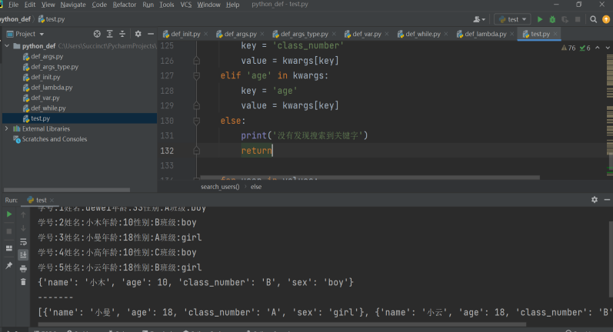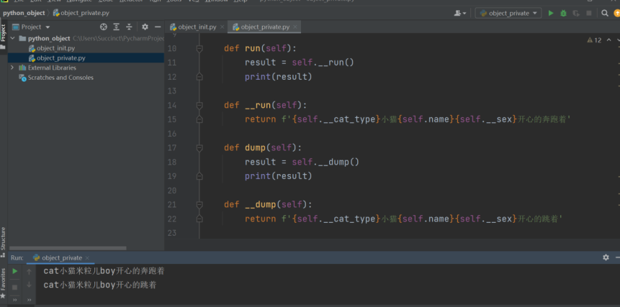

### **第二部分**

《基于区块链的物联网边缘侧数字资产管理系统的设计与实现_李承龙》中的原理技术记录学习

### 2021年7月20日

### **第一部分**

1装饰器 2、类的常用装饰器 3、类的继承 4、super函数 5、类的多态 6、类的多重继承

1. 高级函数 str 和getattr 9、setattr 和call 10、应用练习---面向函数砖面向对象

11、应用练习---实现批量添加功能

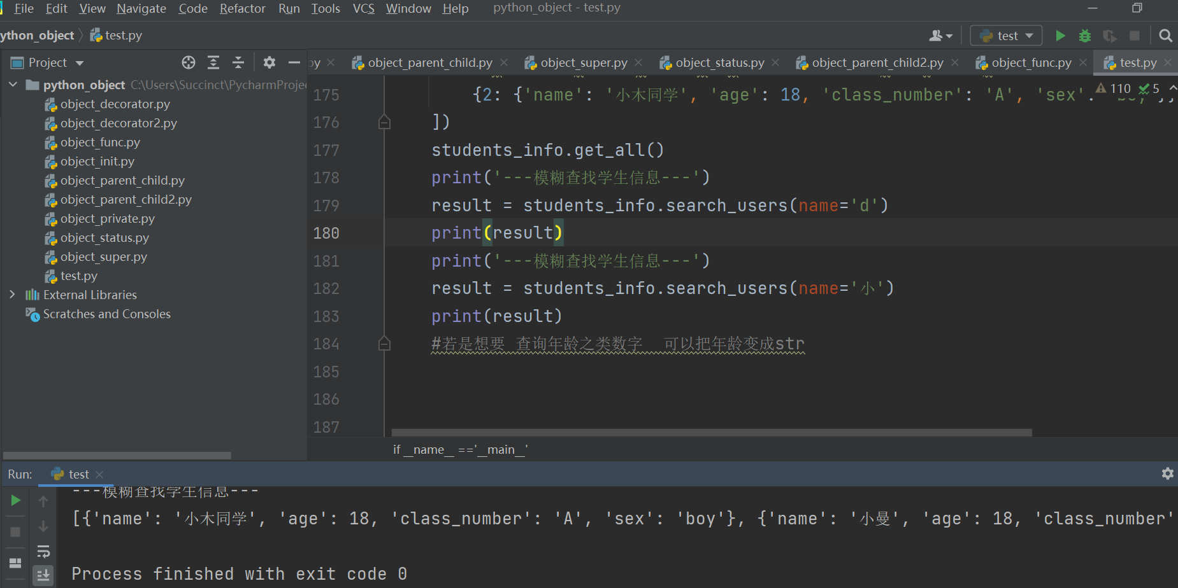

### **第二部分**

和张冠阳师兄请教 开题报告的事情，他就《基于区块链的碳平台交易的设计与实现》给了建议：

现状：已有交易网址：http://www.tanjiaoyi.org.cn/

需要做：

1. 确定区块链在这个平台中的意义和价值，怎么做
2. 碳交易这个工作流程，业务是啥。
3. 普通的碳交易平台，看看他们的需求调研，痛点，解决的问题，功能那些
4. 找“区块链+业务设计实现”这种毕业设计+论文--->扩宽你论文的内容
5. 通过相关论文的痛点和展望，看是否可以解决 加到自己系统中，实现创新，提高系统难度值
6. 基于什么平台都是可以的，前提是自己能运用熟练

### **第三部分**

做文化项目中四种模式的ppt

### 2021年7月21日

### **第一部分**

1. 初探异常 2常见异常类型 3、异常中的finally 4自定义异常与主动抛出异常5、基于断言进行应用练习

6、查找程序中的bug 7包与模块的基本知识 8、包的导入 9、模块的导入 10、强大的第三方包

11、datetime包的使用 12、时间对象转字符串的用法 13、time模块

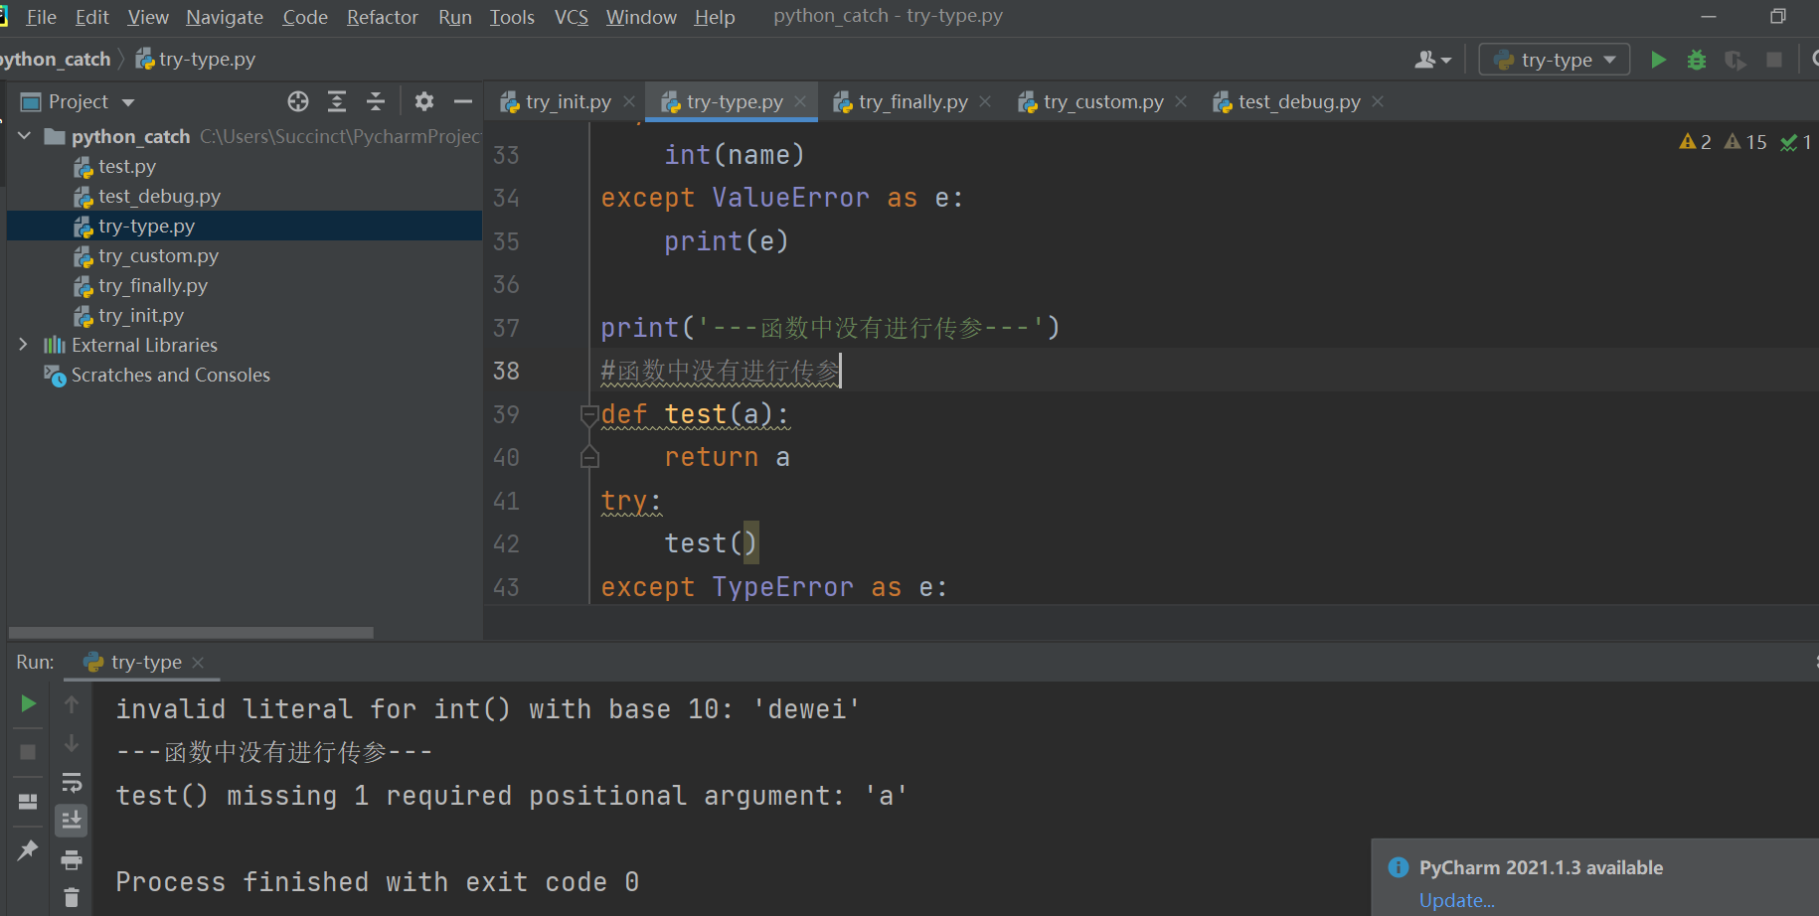

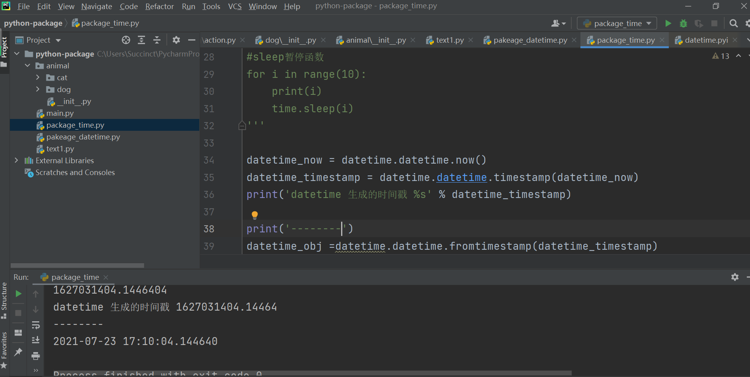

### **第二部分**

1、查找《基于区块链的碳排放交易平台设计与研究》的文献资料

2、找到相关业务流程图https://baijiahao.baidu.com/s?id=1666752316453009042&wfr=spider&for=pc

### 2021年7月22日

### **第一部分**

1. 内置的os模块 2os.path模块 3、sys模块 4、文件的创建与读取 5、文件的读操作
2. 序列化 7、yaml的用法 8、加密模块hashlib的应用 9、base64的应用

10、日志操作 11、虚拟环境的操作 12、常用函数集合

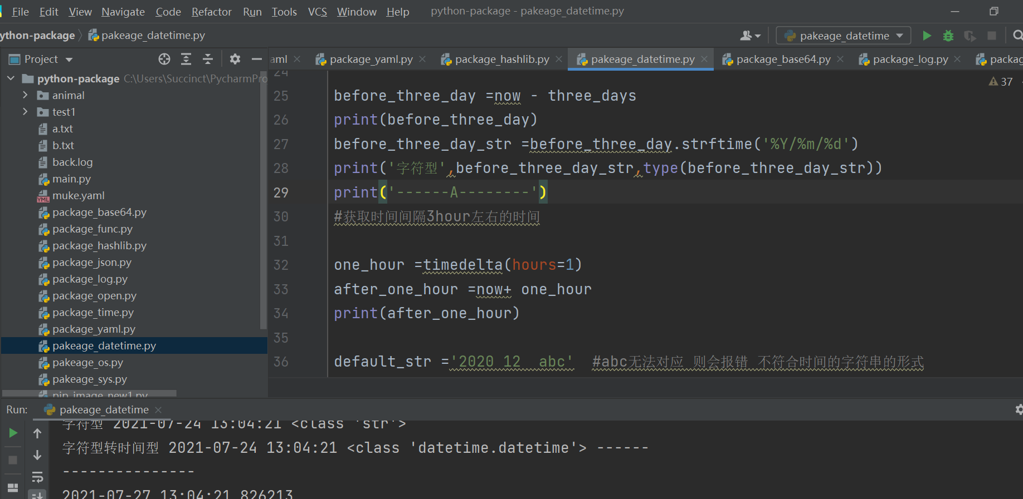

### **第二部分**

看论文《区块链应用于人工智能的前景探析》 刊登于网络空间安全2020年11月

### 2021年7月23日

### **第一部分**

1. Random 模块的介绍 2、应用案例：利用random进行抽奖 3、迭代器

4、python的高阶函数 5、进程与线程编程的基本概念 6、创建多线程 7、进程池与进程锁

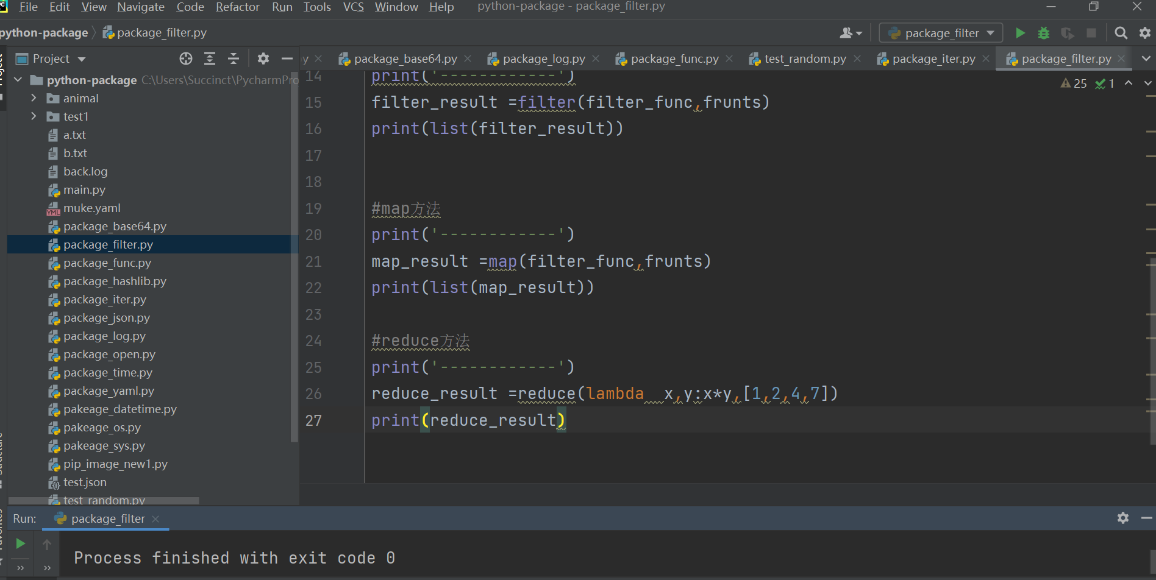

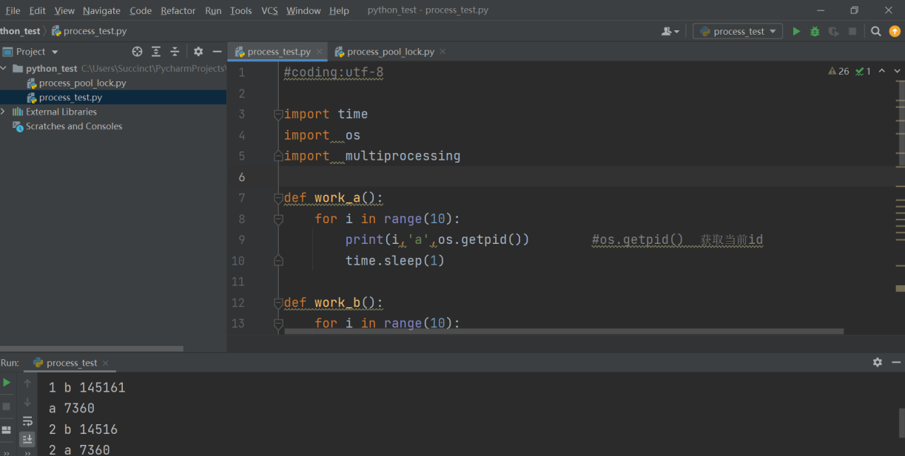

### **第二部分**

完成《Delegated Proof of Reputation Consensus Mechanism for Blockchain-Enabled Distributed Carbon Emission Trading System》论文的翻译工作

文献信息：出版于 IEEE 2020年12月

下周学习安排：

1. 学习python
2. 继续研读硕士毕业论文《基于区块链的物联网边缘侧数字资产管理系统的设计与实现_李承龙》
3. 继续查找《基于区块链的碳排放交易平台设计与研究》的文献资料
4. 对上周翻译的论文进行精细研读